Ochrana osobných údajov v podmienkach organizácie
Pohrebné služby ARCHANJEL s. r. o., Nám. Slovenskej Republiky 8/8, 014 01 Bytča, IČO: 55 176 160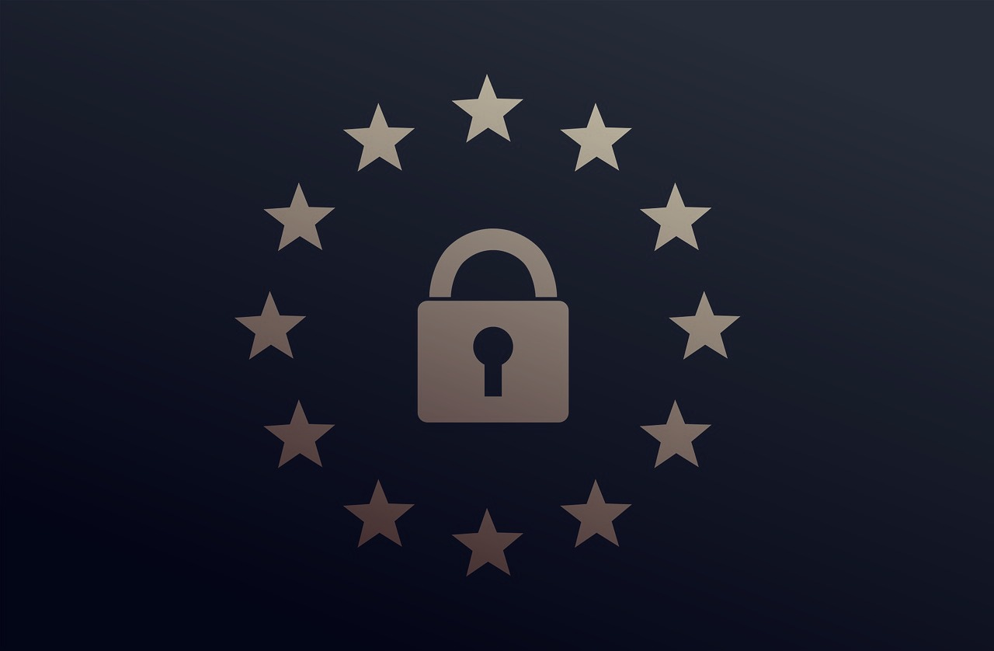
Vážený klient, týmto si Vás dovoľujeme informovať, že využívaním našich služieb nám poskytujete svoje osobné údaje, ktoré sú potrebné pre uplatňovanie, resp. ochranu Vašich práv. V tomto poučení nájdete informácie o tom, akým spôsobom je nakladané s Vašimi osobnými údajmi a aké práva máte v súvislosti s Vami poskytnutými osobnými údajmi.
Pohrebné služby ARCHANJEL s. r. o., Nám. Slovenskej Republiky 8/8, 014 01 Bytča, IČO: 55 176 160 parlamentu a Rady EÚ č. 2016/679 o ochrane fyzických osôb pri spracúvaní osobných údajov a o voľnom pohybe takýchto údajov, ktorým sa zrušuje smernica č. 95/46/ES (všeobecné nariadenie o ochrane údajov, ďalej len GDPR) a § 19 zákona č. 18/2018 Z. z. o ochrane osobných údajov ako prevádzkovateľ, ktorý získava osobné údaje od dotknutej osoby Vám týmto oznamuje nasledovné informácie:

Identifikačné a kontaktné údaje:
Pohrebné služby ARCHANJEL s. r. o.
Nám. Slovenskej Republiky 8/8
014 01 Bytča
IČO: 55 176 160
Gabriel Dobeš
0914 262 920
pohrebnesluzby.archanjel@gmail.com

2. Účel spracúvania osobných údajov: v obchodnej agende:
● účtovníctvo a obchodná agenda ,
● zabezpečovania pohrebu ľudských pozostatkov alebo ostatkov alebo ľudského plodu podľa zákona č. 131/2010 Z. z. o pohrebníctve v znení neskorších predpisov
● zabezpečovanie/ vybavovanie kremácie ľudských pozostatkov alebo ostatkov vrátane ľudského plodu podľa zákona č. 131/2010 Z. z. o pohrebníctve v znení neskorších predpisov
● vybavovania žiadostí o exhumáciu podľa zákona č. 131/2010 Z. z. o pohrebníctve v znení neskorších predpisov
● Vedenie evidencie so zaobchádzaním s ľudskými pozostatkami, ostatkami podľa zákona č. 131/2010 Z. z. o pohrebníctve v znení neskorších predpisov.
● Vedenie evidencie o spopolnení ľudských ostatkov ,alebo pozostatkov podľa zákona č. 131/2010 Z. z. o pohrebníctve v znení neskorších predpisov
● poskytovanie služieb spracovania nekrológov, prednes nekrológov ,spracovanie fotografií zosnulého , ako aj pozostalých členov rodiny.
● vybavovania objednávok na viazanie vencov a zabezpečenie smútočnej kvetinovej výzdoby na poslednú rozlúčku
● iný predzmluvný vzťah , účel plnenia zmluvy - v inej oblasti
● správa registratúry, evidencia došlej a odoslanej pošty,
● výkon práv dotknutých osôb Pohrebníctvo spracúva aj osobné údaje zamestnancov, ako dotknutých osôb: - v oblasti personalistika a mzdy:
● pracovný pomer alebo obdobný vzťah,
● plnenie povinností zamestnávateľa súvisiacich s pracovným pomerom alebo obdobným vzťahom,
● odvody do zdravotnej poisťovne,
● odvody do sociálnej poisťovne,
● daňové povinnosti,
● posúdenie zdravotnej spôsobilosti,
● spracovanie miezd a podkladov ku mzdám,
● výkon zrážok zo mzdy,
● evidencia pracovného času,

3. Právnym základom spracúvania osobných údajov:
● sú osobitné zákony v pracovnoprávnej legislatíve a mzdovej oblasti, a to najmä zákonník práce, zákon o službách zamestnanosti, zákon o sociálnom poistení, zákon o zdravotnom poistení, zákon o dani z príjmu, zákon o sociálnom fonde, zákon o nelegálnej práci a nelegálnom zamestnávaní, zákon o cestovných náhradách, zákon o minimálnej mzde, zákon o starobnom dôchodkovom sporení, zákon o doplnkovom dôchodkovom sporení, zákon o náhrade príjmu, exekučný poriadok, zákon o ochrane, podpore a rozvoji verejného zdravia, zákon o BOZP a ďalšie, tzn. spracúvanie osobných údajov je nevyhnutné na splnenie zákonnej povinnosti
● osobitné zákony: Zákon č. 431/2002 Z. z. o účtovníctve v znení neskorších predpisov, Zákon č. 222/2004 Z. z. o dani z pridanej hodnoty v znení neskorších predpisov, Zákon č. 595/2003 Z. z. o dani z príjmov v znení neskorších predpisov, Zákon č. 40/1964 Zb. Občiansky zákonník v znení neskorších predpisov, Zákon č. 152/1994 Z. z. o sociálnom fonde a o zmene a doplnení zákona č. 286/1992 Zb. o daniach z príjmov v znení neskorších predpisov, Zákon č. 311/2001 Z. z. Zákonník práce v znení neskorších predpisov a ďalšie, tzn. spracúvanie osobných údajov je nevyhnutné na splnenie zákonnej povinnosti
● Zákon č. 131/2010 Z. z. o pohrebníctve v znení neskorších predpisov
● Zákon o archívoch a registratúrach č. 395/2002 Z. z.,
● Nariadenie a Európskeho parlamentu a Rady EÚ č. 2016/679 o ochrane fyzických osôb pri spracúvaní osobných údajov a o voľnom pohybe takýchto údajov, ktorým sa zrušuje smernica č. 95/46/ES (všeobecné nariadenie o ochrane údajov, ďalej len GDPR) a zákon č. 18/2018 Z. z. o ochrane osobných údajov,
● Právnym základom je aj spracovanie osobných údajov na účely plnenia zmluvy, vrátane predzmluvných vzťahov (zmluvný a predzmluvný vzťah) Povinnosť poskytnutia osobných údajov Dotknutá osoba je povinná poskytnúť svoje osobné údaje, ak ide o spracúvanie osobných údajov, ktoré vyplýva z osobitných predpisov (plnenie zákonných povinností) alebo ak sa spracúvanie vykonáva v súvislosti s výkonom verejnej moci podľa osobitných predpisov. Obdobne sa postupuje aj v prípade uzatvárania zmluvného vzťahu s dotknutou osobou. V prípade neposkytnutia osobných údajov by nemohlo dôjsť k splneniu zákonných povinností alebo uzatvoreniu zmluvného vzťahu. Súhlas so spracúvaním osobných údajov a právo na jeho odvolanie Súhlas dotknutej osoby sa získava len vtedy, ak sa neuplatňuje iný právny dôvod na spracúvanie osobných údajov bez súhlasu. Poskytnutie osobných údajov a udelenie súhlasu je v takomto prípade dobrovoľné. Ak sa osobné údaje spracúvajú na základe súhlasu, dotknutá osoba má právo kedykoľvek svoj súhlas so spracúvaním osobných údajov odvolať. Odvolanie súhlasu nemá vplyv na zákonnosť spracúvania osobných údajov založeného na súhlase udelenom pred jeho odvolaním. Osobné údaje budú spracúvané zásadne na účel, na ktorý sú získané.

Príjemcovia osobných údajov: Príjemcovia osobných údajov, príjemcovia v tretích krajinách Osobné údaje dotknutých osôb nie sú sprístupňované tretím osobám, okrem prípadov, ak túto povinnosť ukladá osobitný zákon. Osobné údaje sú poskytované výlučne orgánom štátnej a verejnej správy (Sociálna poisťovňa, zdravotné poisťovne, Finančná správa, inšpektoráty práce, úrady práce, …) a kategóriám príjemcov ako: - súdy a orgány činné v trestnom konaní, exekútori - doplnkové dôchodkové spoločnosti - dôchodkové správcovské spoločnosti - komerčné poisťovne - spoločnosti zabezpečujúce informačné a technické prostredie - spoločnosti zabezpečujúce BOZP - spoločnosti zabezpečujúce archiváciu a skartovanie - sprostredkovatelia prevádzkovateľa - iný oprávnený subjekt napr. v rámci plnenia povinností vyplývajúcich z platných právnych predpisov Slovenskej republiky (najmä orgány dozoru podľa zákona č. 131/2010 Z. z. o pohrebníctve v znení neskorších predpisov, iné orgány verejnej moci) alebo dodávatelia, zmluvní partneri v rámci zmluvných vzťahov v súlade s GDPR a zákonom o ochrane osobných údajov Pohrebníctvo nezamýšľa prenos osobných údajov do tretej krajiny ani medzinárodnej organizácie.
Doba uchovávania osobných údajov : Osobné údaje budú uchovávané po dobu trvania účelu, len v nevyhnutnom rozsahu a následne na účely archivácie po dobu stanovenú v zmysle platnej legislatívy, v súlade so zákonom č. 395/2002 Z. z. o archívoch a registratúrach a o doplnení niektorých zákonov v znení neskorších predpisov. Po uplynutí tejto lehoty bude s nimi naložené v súlade so zákonom č. 395/2002 Z. z. o archívoch a registratúrach.
Automatizované individuálne rozhodovanie a profilovanie, služby informačnej spoločnosti Pohrebníctvo/pohrebné služby, nevykonáva spracúvanie osobných údajov založené na automatizovanom individuálnom rozhodovaní, nevykonáva profilovanie ani neposkytuje služby informačnej spoločnosti podľa čl. 8 ods. 1 GDPR a § 15 ods. 1 zákona o ochrane osobných údajov.
Poučenie: V súlade s čl. 15 až 22 GDPR a § 19 až 29 zákona o ochrane osobných údajov má dotknutá osoba právo na základe písomnej žiadosti alebo osobne u prevádzkovateľa :
● žiadať o prístup k osobným údajom a o opravu, vymazanie obmedzenie spracúvania svojich osobných údajov;
● namietať spracúvanie svojich osobných údajov;
● na prenosnosť osobných údajov;
● v prípade udelenia súhlasu, kedykoľvek odvolať svoj súhlas
● podať návrh na začatie konania na Úrade na ochranu osobných údajov SR.
● na neuplatňovanie rozhodovania založeného na automatizovanom individuálnom rozhodovaní vrátane profilovania. Postup prevádzkovateľa pri uplatňovaní práv dotknutých osôb je upravený interným predpisom prevádzkovateľa a je možné sa s ním oboznámiť priamo v sídle prevádzkovateľa. Kontakt s dozorným orgánom Ak sa dotknutá osoba domnieva, že boli pri spracúvaní osobných údajov Pohrebníctva/pohrebnej služby porušené jej práva, má právo podať na úrad na ochranu osobných údajov sťažnosť, resp. návrh na začatie konania v súlade so zákonom o ochrane osobných údajov.

Dovoľujeme si vás uistiť, že naši zamestnanci aj spolupracovníci, ktorí budú spracovávať Vaše osobné údaje, sú povinní zachovávať mlčanlivosť o osobných údajoch a o bezpečnostných opatreniach, ktorých zverejnenie by ohrozilo bezpečnosť vašich osobných údajov. Táto mlčanlivosť pritom trvá aj po skončení záväzkových vzťahov s nami. Bez vášho súhlasu nebudú vaše osobné údaje vydané žiadne iné tretej strane.
V súvislosti s ochranou osobných údajov máte množstvo práv. Ak budete chcieť niektoré z týchto práv využiť, prosím, kontaktujte nás prostredníctvom e-mailu: pohrebnesluzby.archanjel@gmail.com

Máte právo na informácie, ktoré je plnené už touto informačnou stránkou so zásadami spracovania osobných údajov.
Vďaka právu na prístup nás môžete kedykoľvek vyzvať a my vám doložíme v lehote 14 dní, aké vaše osobné údaje spracovávame a prečo.
Ak sa u vás niečo zmení alebo akékoľvek svoje osobné údaje považuje za neaktuálne alebo neúplné, máte právo na doplnenie a zmenu osobných údajov.
Právo na obmedzenie spracovania môžete využiť, ak sa domnievate, že spracovávame vaše nepresné údaje, myslíte si, že vykonávame spracovanie nezákonne, ale nechcete všetky údaje vymazať alebo ak ste vzniesli námietku proti spracovaniu.
Právo na prenosnosť: Ak by ste chceli svoje osobné údaje vziať a preniesť k niekomu inému, budeme postupovať rovnako ako pri využití práva na prístup – len s tým rozdielom, že vám informácie pošleme v strojovo čitateľnej podobe. Tu potrebujeme aspoň 30 dní.
Právo na výmaz (byť zabudnutý): Vaším ďalším právom je právo na vymazanie (byť zabudnutý). Nechceme na vás zabudnúť, ale ak si to budete priať, máte na to právo. V takom prípade vymažeme všetky vaše osobné údaje zo svojho systému aj zo systému všetkých čiastkových spracovateľov a záloh. Na zabezpečenie práva na výmaz potrebujeme 30 dní.
V niektorých prípadoch sme viazaný zákonnou povinnosťou, a napr. musíme evidovať vystavené daňové doklady po lehotu stanovenú zákonom. V tomto prípade teda zmažeme všetky také osobné údaje, ktoré nie sú viazané iným zákonom. O dokončení výmazu vás budem informovať na e-mail.

Sťažnosť na Úrade na ochranu osobných údajov
Ak máte pocit, že s vašimi údajmi nezaobchádzame v súlade so zákonom, máte právo sa so svojou sťažnosťou kedykoľvek obrátiť na Úrad na ochranu osobných údajov. Budeme radi, ak najprv budete o tomto podozrení informovať nás, aby sme s tým mohli niečo urobiť a prípadné pochybenie napraviť. Svoju sťažnosť môžete smerovať priamo na korešpondenčnú adresu Úradu na ochranu osobných údajov(ktorá je uvedená v odseku nižšie v časti :ako môžete tieto práva vykonávať) ,alebo prostredníctvom elektronickej komunikácie.
V rámci svojich aktivít nevyužíva automatizované rozhodovanie a profilovanie .

Ako môžete tieto práva vykonávať?

S Vašou žiadosťou sa môžete na nás obrátiť niektorým z týchto spôsobov:
emailom: pohrebnesluzby.archanjel@gmail.com, písomne alebo osobne doručením na korešpondenčnú adresu: Nám. Slovenskej Republiky 8/8, 014 01 Bytča

V prípade, že sa domnievate, že došlo k porušeniu Vašich práv na ochranu osobných údajov máte právo podať sťažnosť dozornému orgánu ktorým je Úrad na ochranu osobných údajov na adrese
Hraničná 12
820 07 Bratislava 27
Slovenská republika

Identifikačné údaje:
IČO: 36064220
DIČ: 2021685985

Sekretariát úradu:
+421 /2 3231 3214

E-mail: statny.dozor@pdp.gov.sk
Podateľňa: pondelok – štvrtok: 8:00 - 15:00
piatok: 8:00 - 14:00

